

**Engenharia Eletrotécnica e de Computadores**

Implementação de um Sistema de Visão Artificial para Identificação de Sinais de Transito

Robótica

09-12-2022

Instituto Politécnico do Cávado e do Ave

João Sampaio 18611

Rui Ribeiro xxxxx

Tiago Carvalho 18601



Índice

Índice Figuras

# Resumo

Este relatório tem por objetivo a avaliação da componente prática de Robótica, relativamente ao processamento de imagem. Este subtema da unidade curricular, serve para identificar objetos por exemplo, através da captura de imagens em tempo real e identificação do tipo de objeto, no caso sinais de transito.

Foram realizada duas etapas onde na primeira fase, apenas procedemos a identificação dos sinais através de imagens perfeitas de sinais, onde aplicamos todos os filtros de cor, identificação da forma do sinal, e identificação do conteúdo interior do sinal, que posteriormente diz qual o tipo de sinal de acordo com a forma.

Na segunda fase foi adicionada uma camara que captura uma imagem em tempo real, e a partir dessa imagem, não ideal, é feito o processamento de imagem, tendo este que ser feito através do melhoramento da nossa imagem de forma a ignorar tudo o que não interessa para a identificação dos sinais.

Como resultado, foi possível distinguir todos os sinais corretamente, e perceber todo o processo que é necessário executar, desde o melhoramento da imagem até á caracterização do sinal.

# Introdução

O processamento de imagem pode ser entendido como um processo de manipulação e analise de informação visual, assim qualquer operação que melhore a qualidade, corrija analise ou altere uma imagem pode ser considerada processamento de imagem.

Um melhor exemplo de um sistema processamento de imagem é pelo cérebro e pelos olhos humanos, onde existem operações de focagem, aquisição e melhoramento da qualidade de imagem a alta velocidade.

No caso de um sistema de visão por computador, este é constituído por hardware e software, onde em conjunto efetuam operações de aquisição armazenamento, processamento e visualização de imagem.

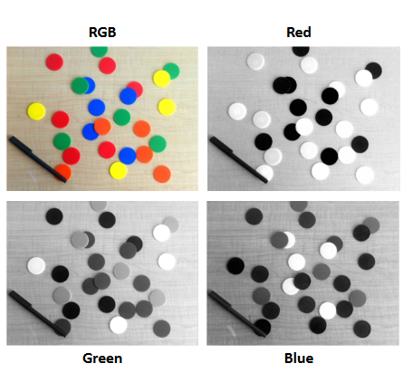As imagens pode ser de três tipos, binaria, onde existem apenas dois níveis de cor, o preto e o branco. Escalas de cinzento, onde existem mais de dois níveis de cor, mas apenas um canal de cor, e por ultimo podem ser a cores, onde existe mais de um canal por cor.

A analise da cor é normalmente efetuada recorrendo ao espaço de cor RGB, ou transformações deste, por exemplo o HSV. Um espaço de cor é um método pelo qual se torna possível especificar, criar ou visualizar uma cor, esta cor é usualmente especificada utilizando três parâmetros/coordenadas. Exemplos de espaços de cor podem ser RGB(Red, Geen, Blue), HSV(Hue,Saturation,Value), entre outros.

O espaço de cor RGB é constituído por 3 componentes, o vermelho, verde e azul, normalmente uma imagem digital a cores é representada por estes 3 componentes sendo que para cada canal de cor é codificada uma matriz individual com o valor da cor em questão, num determinado pixel.

O espaço HSV, é constituído por 3 componentes, a tonalidade, saturação e o valor, sendo que este espaço proporciona um método intuitivo de especificar a cor. Neste método é possível selecionar a tonalidade, e realizar ajustes na saturação e intensidade. A separação entre a luz e a cor, traz vantagens relativamente ao espaço RGB quando se pretende realizar operações sobre cores.

